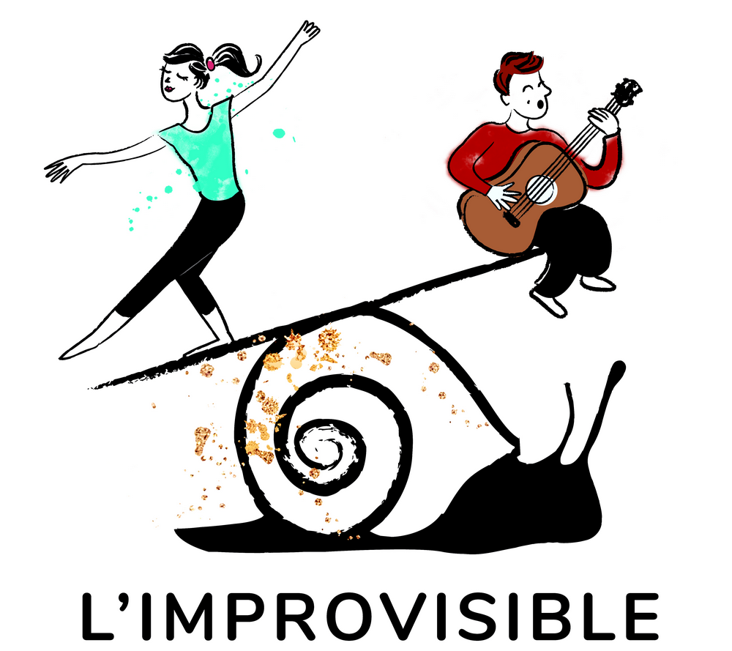

COMPAGNIE L'IMPROVISIBLE
06 71 55 94 62
contact@improvisible.com

Fiche d'inscription
Année 2020-2021

Nom

Prénom

Date de naissance

Adresse

Téléphone

Email

Pour les mineurs, Nom et Prénom des Parents

Droit à l'image (pour les mineurs, cocher les réponses)
Je soussigné,.........................................................................................................., père/ mère de l'enfant.................................................................... né le.........................................
Autorise / N'autorise pas la Compagnie L'Improvisible à utiliser des photos où apparaît mon enfant
- pour le site internet
- pour des affiches / flyers

Droit à l'image (pour les majeurs, cocher les réponses)
Je soussigné,..........................................................................................................,
Autorise / N'autorise pas la Compagnie L'Improvisible à utiliser des photos où j'apparais
- pour le site internet
- pour des affiches / flyers

Choix de l'atelier
Enfants
Mercredi matin au Palais St-Sauveur avenue Kennedy, Métro Mairie de Lille
Du 14 septembre 2020 à juin 2021, hors vacances scolaires

- 8 - 10 ans : 9h00 – 10h00 à Saint Sauveur
- 4 - 6 ans : 10h00 – 11h00 à Saint Sauveur
- 6 - 8 ans : 11h00 – 12h00 à Saint Sauveur
- 3 - 5 ans : Lundi 17h-18h à Saint Sauveur

Adultes
Cours destinés à un public amateur, du 10 septembre 2020 au 1 juin 2021, hors vacances scolaires
Ecole Arthur Cornette, 18 rue Eugène Jacquet à Lille :

- Lundi 18h30 - 19h45 : A pas dansés - niveau intermédiaire-débutant
- Lundi 19h50 - 21h05 : A pas dansés - niveau avancé

Ecole Bouchor, 1 rue Hippolyte Lefebvre :

- jeudi 18h45 - 19h45 : A pas dansés - niveau intermédiaire-avancé
- jeudi 19h50 - 20h50 : A pas dansés – niveau débutant-intermédiaire

Palais st sauveur, 78 avenue Kennedy :
- jeudi 17h15 - 18h15 : Impression corporelle - Mouvement senior

Tarifs
- Cours Enfant : 140€
- Cours Adulte 1h00 : 219 € (186 € étudiants et RSA)
- Cours Adulte 1h15 : 249 € (216 € étudiants et RSA)

Le règlement se fait en totalité en espèces à l'inscription ou en dépôt de 1 à 3 chèques encaissés en octobre - novembre - décembre 2020. L'inscription entraîne l'encaissement de tous les chèques.

Pièce à fournir : un certificat médical de moins de trois mois

Facture : oui / non
En cas de souhait de facture merci d'indiquer les noms et coordonnées de la personne/ organisme à facturer :

Date : Signature :

Eviter les chaussures, bagues, boucles d'oreille et fermetures-éclair

